DAN JABUKA
Učenici trećeg a razreda su 20. listopada obilježili - Svjetski dan jabuka . Svi učenici su u školu donijeli jabuke različitih sorti. Nakon promatranja i uspoređivanja jabuka zaključili smo da su sve zdrave i ukusne. Od njih smo odlučili napraviti štrudlu. Ubrzo smo svi prionuli poslu.

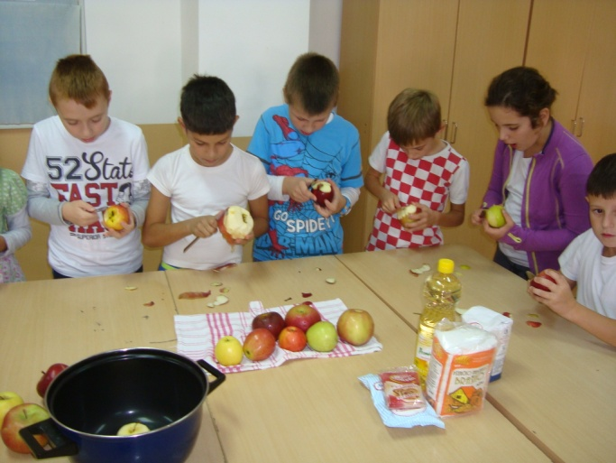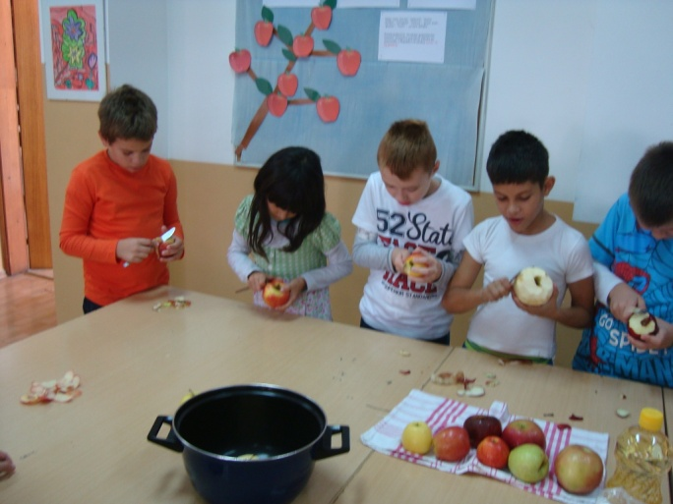

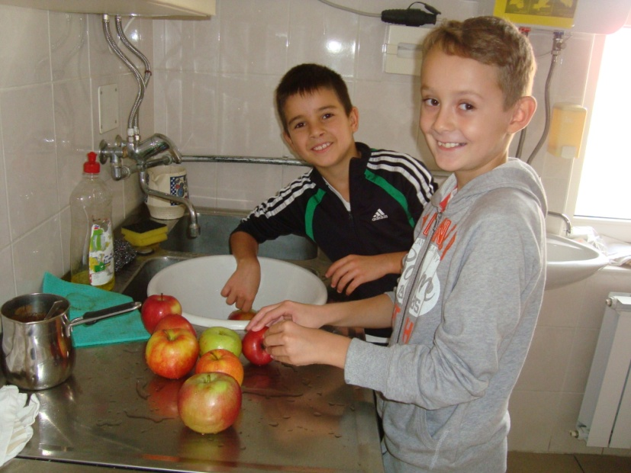

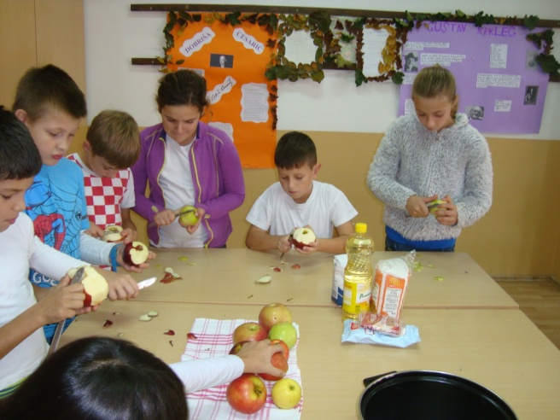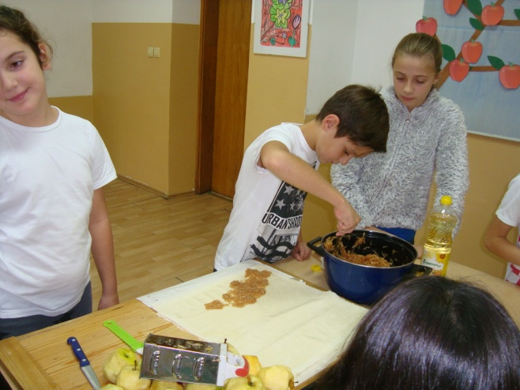

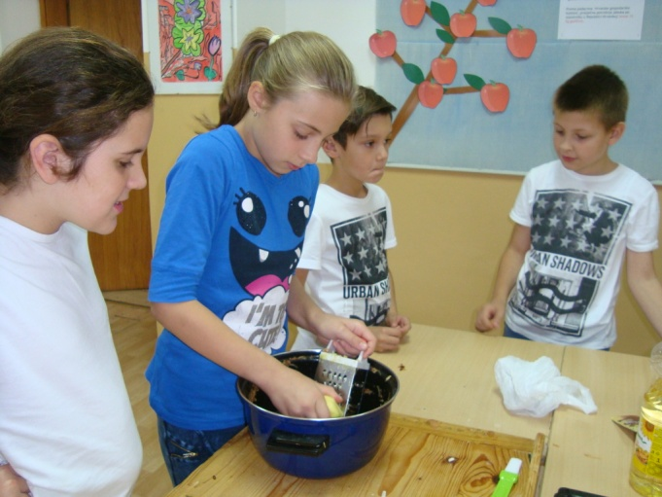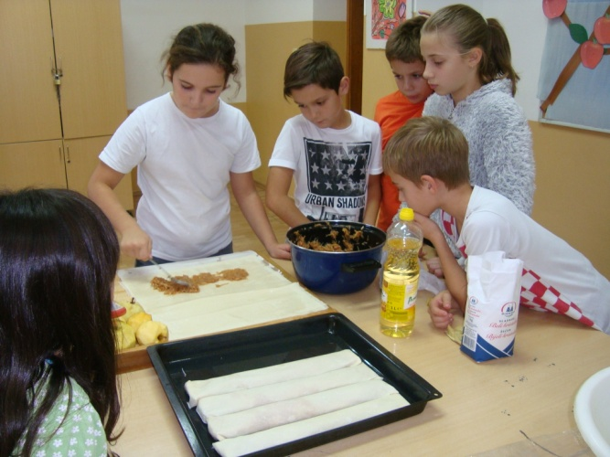

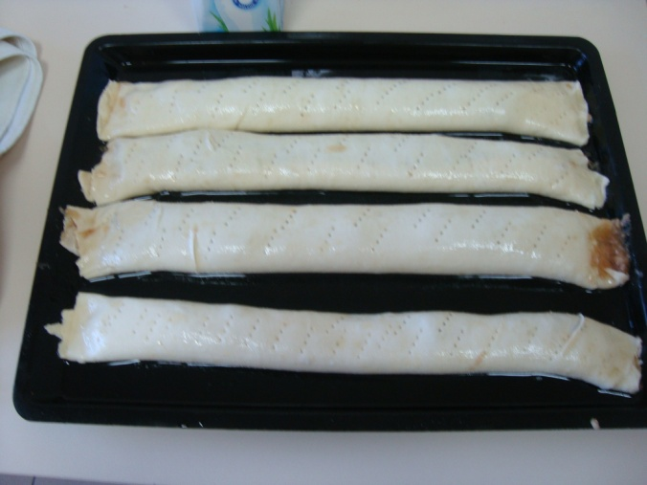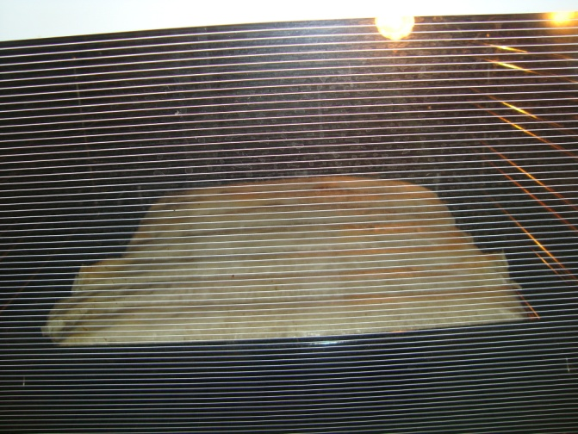

Spretne i vesele ručice pripremile su ukusne zalogajčiće od jabuka. Postavili smo svečani stol i okupili se oko njega.
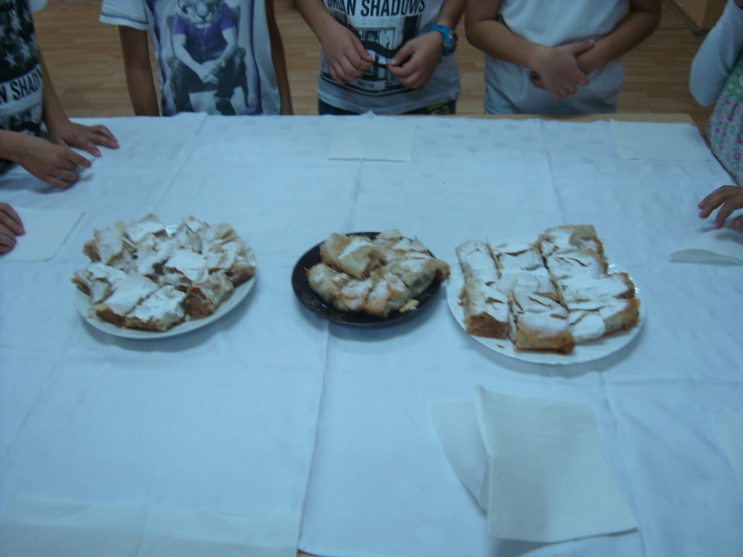
Prije objeda , molitvom smo zahvalili Bogu na plodovima zemlje i radu ljudskih ruku.

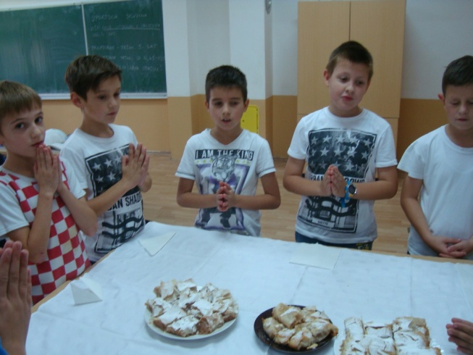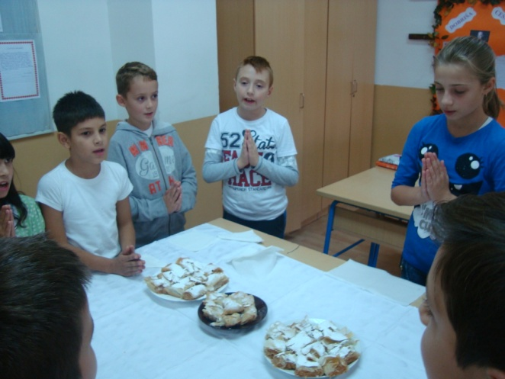

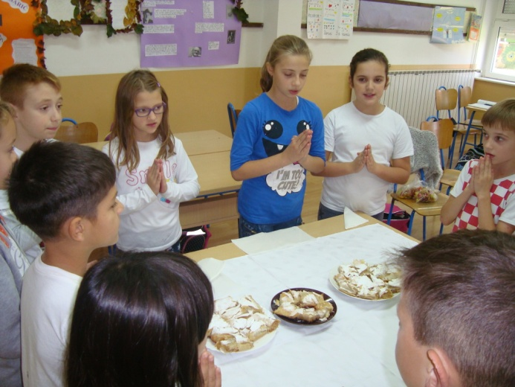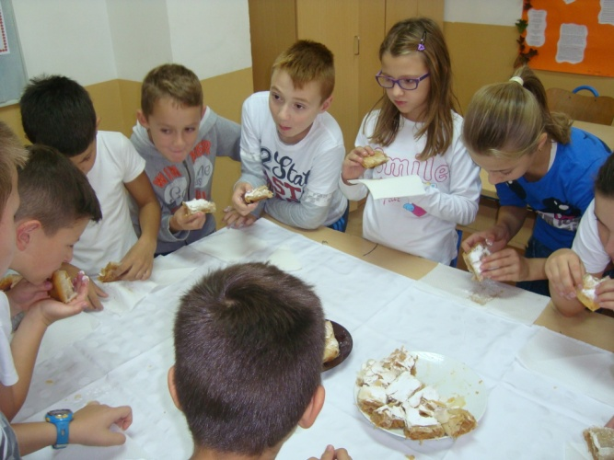
Nekima je štrudla bila jako ukusna , a neki su je tek danas otkrili i shvatili njezine čarobne moći.
Živjele jabuke !
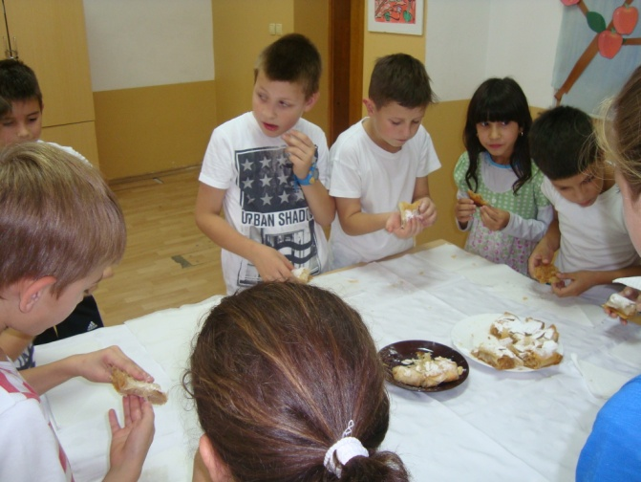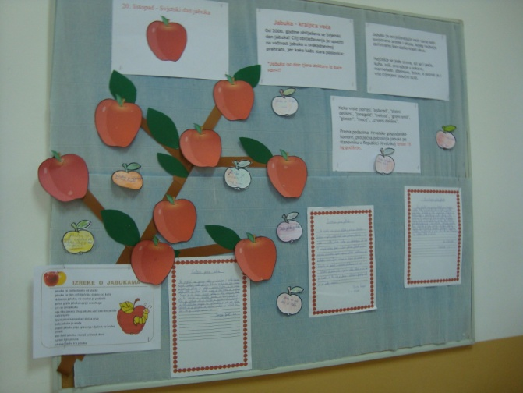

20. listopada su učenici 3. a napravili ukusnu štrudlu od jabuka. Prethodni dan smo se dogovorili tko će donijeti koji sastojak. Učiteljica nam je svima rekla da donesemo 2-3 jabuke. Sljedećeg dana smo krenuli s poslom. Svatko je imao svoj zadatak. Jedni su gulili jabuke, drugi su ih ribali, netko je punio tijesto s jabukama. Kada je sve bilo spremno, učiteljica je stavila štrudlu u pećnicu.Dok se štrudla pekla mi smo čitali izreke i zanimljivosti o jabukama . Ubrzo je čitava škola mirisala po pečenim jabukama. Jedva smo dočekali probati naš prvi kolač. Bio je ukusan i poseban. Njime smo počastili naše učiteljice i prijatelje u trećem b razredu.
Klara Čarapar, 3. a

Dan jabuka
Svjetski dan jabuka je 20. listopada. Obilježava se od 2000. godine. Jabuka je jako zdrava i puna je vitamina. Kiselkastoslatkog je okusa i ima puno vode. Svi je zovu kraljicom voća.Najviše ju vole djeca i stariji ljudi.Od jabuka možemo napraviti sok, kompot, kolače, ocat i sladoled.

Karolina Gusić, 3. a

Svjetski dan jabuka
Dana 19.listopada u našem razredu smo obilježavali Dan jabuka. Dan najzdravijeg voća, dan kraljice voća !
Jabuku ubrajamo među najkorisnije namirnice za zdravlje organizma jer je bogata raznim vitaminima.Od jabuka se može napraviti sok i ocat. Mogu se kuhati, peći, sušiti i pripremati na razne načine. Najbolje i najukusnije su svježe. Preporučujem svima da ih jedu kada god imaju priliku.
Toga dana svatko od nas je morao donijeti pribor za rezanje i voće. Naš zadatak bio je pripremiti voćnu salatu. Svi smo se okupili i veselo počeli s poslom. Najprije smo očistili voće a potom ga rezali na manje komadiće. Ubrzo smo napunili punu zdjelu raznog voća. Svi smo bili zadovoljni. Podijelili smo salatu na porcije i svatko je uslast pojeo svoju porciju.
Najviše nam se svidjelo kako smo u zajedničkom druženju napravili nešto korisno i svima ukusno. Dan jabuka nam je protekao u veselju, slozi i timskom radu. Živjele jabuke i mi !
Timea Krnic, 3. b
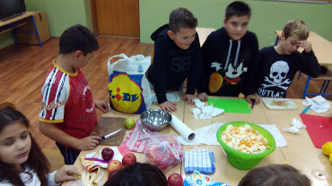
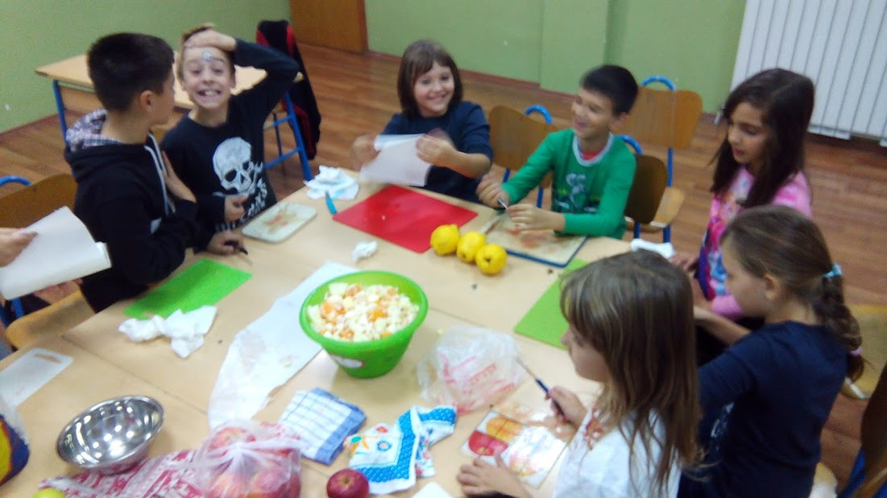
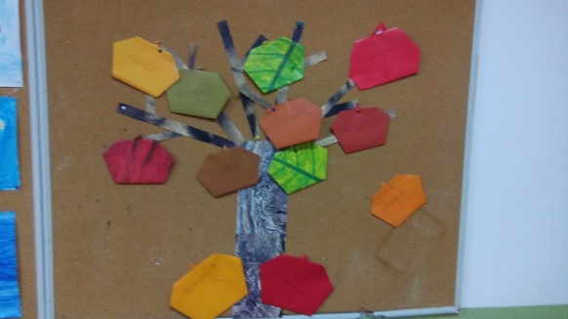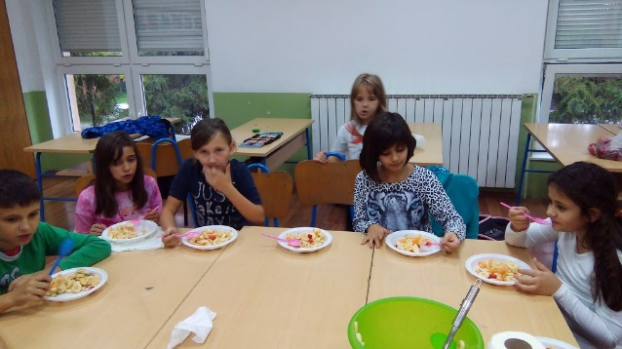

Učenici četvrtih razreda su također obilježavali Dan jabuka. Integracijom nastavnih sadržaja iz nastavnih predmeta ponovili su važnost jabuke za zdravlje, a potom su se i zasladili kolačima od jabuka.
